上海罗盘信息科技有限公司
信息化管理系统方案书 版本 0701

能效信息化
智慧能效 . 物联网能效

- 项目概况
  - 项目背景-------------------------------------------------------------------------------------------------------------------
  - 总体目标-------------------------------------------------------------------------------------------------------------------

- 方案应用
  - 建设内容
    - 主要电气线路数字电表计费系统----------------------------------------------------------------------
    - 末端电气线路数字用电管理系统-------------------------------------------------------------------
    - 环境效能数字温湿度无线传感系统-------------------------------------------------------------------
    - 照明线路数字电控系统------------------------------------------------------------------------------
    - 园区路灯照明数字无线电控系统--------------------------------------------------------------------
    - 环境红外数字无线传感系统-------------------------------------------------------------------------------
  - 数字终端产品-------------------------------------------------------------------------------------------------------

- 信息化管理系统软件
  - 系统设计------------------------------------------------------------------------------------------------------------------
  - 系统结构----------------------------------------------------------------------------------------------------------

- 结束语

- 项目概况
  - 项目背景
计算机技术、物联网技术、软件技术、互联网技术日新月异，数字化监测和信息化管理的应用内容出现越来越多需求，需要最优化、最经济、最方便的实施方案在系统配置、体系结构、集成方式和产品选型方面实现整体信息化管理的价值。运用物联网构架，全数字化高集成和小体积低成本的数字终端，开放标准通信的并网局域网的组网模式，软件整体化系统管理，运用移动智能终端实现云计算应用，最大化的发挥出数字化、信息化、物联网化、移动互联网化、智能终端化的管理价值，得到最佳效益和效率，对于管理者是非常重要和现实的。
上海高镜移动物联网发展中心，是一座现代化的综合性办公建筑。以基于数字化监测、物联网化架构、并网局域网、信息化管理标准的软硬件产品，以开放的兼容性、统一的通信协议、终端标准的底层规约、并网局域网的组网模式。配套建设一个完整的、经济的、实用的、高效的、物联网的信息化管理系统，对整体化运营管理、提高能效、降低损耗浪费、服务用户、提高安全性、树立整体科技价值的形象和信息化管理的形象起着极其重要的作用。

  - 总体目标
建设一个以数字终端、物联网构架、计算机局域网、信息化系统管理软件、智能终端应用软件、后台云计算、现场移动管理为应用价值主题的综合性信息化管理平台。分布式安装各种数字终端，覆盖整个运营和管理的各种需求，包括电表计费、线路用电、照明控制、车位传感、停车引导、环境温湿度、园区路灯控制、位置关系位图、近场通信服务、烟雾传感、红外传感、漏水传感等，提供全部运行内容的全过程数据，通过系统管理软件，将所有各型数据采集汇总、存储整理、配置显示、归类组合、统计分析，形成多模式、多条件的报告模版提供管理者直接决策依据和有效支持。管理者通过智能终端应用软件通过云计算机服务模式，将远端服务器管理软件的计算能力直接支持到现场的管理者手中，在现场实时查看数据，建立起运营和管理者之间的线上线下的信息对接和互动，实现移动管理。系统设计基于对象，管理要约和需求可定义，改变过去集中模式为分布式定向管理；从人工分析转变为实时计算分析；从经验判断转变为计算化决策；从无现场数字化转变为智能终端移动化管理。极大的提高了管理效率和效益，降低了管理时间和人力成本。
    - 实现全覆盖、全应用、全过程、全数字终端的实时管理；
    - 实现远端管理、移动管理、现场管理、线上线下的整体管理。

- 方案应用
  - 建设内容
    - 主要电气线路数字电表计费系统
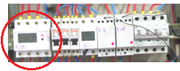
在建筑内每层的主干分支电气线路上安装导轨式数字485电表，监测主干电气线路的用电量，数字电表有ID地址，通过数字485以太网关就近直接并网到建筑内的局域网，数字网关有IP地址。建筑信息化管理平台中的电表计费管理系统配置每个数字485电表的位置、参数和管理需求，远程实时抄表每户的电费，实现分户电费的计费信息化管理。

    - 末端电气线路数字用电管理系统
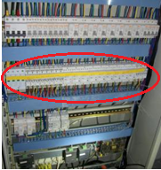
在建筑内所有末端配电箱内的末端电气线路和空气断路器一一对应的安装导轨式数字485用电终端，实时监测末端电气线路的电压、电流、功率、电量，终端有ID地址。每个末端配电箱内所有的数字终端通过数字485以太网关直接就近的并网到建筑内的局域网，网关有IP地址。建筑信息化管理平台中的电气线路用电管理系统配置定义每个数字485用电终端的位置、名称、用途、参数、工况管理需求，全覆盖、全过程、全数字化的管理全部的末端电气线路用电，比方，一栋20层的办公楼，全部末端电气线路总数量超过600条。
通过一一对应的监控每条末端电气线路的工作状况，彻底改变过去图纸缺损、线路不明的管理缺陷。管理系统通过预警、告警、报警的三级主动管理机制，能够提前分析发现问题，及时派出解决，改变了过去被动等待问题发生、依靠临时抽检、行政命令、经验管理的被动式方法。
建立起线路管理、用电管理、设备管理、时间管理、模式管理等一系列的信息化管理方案，提供主动服务，最大程度的减少事故发生率、保障用电的连续稳定。
精确定位到每条末端电气线路的用电管理，改变了过去使用电表管理总电费的粗放统计方式，管理系统能够进行精确化的分析和调节，包括调峰平谷、平衡负载、方案用电等管理新能力。改变了过去以行政命令、人力检查、临时抽查、一刀切的被动用电管理模式。定向调整每条线路的用电分配，包括时间分配、负载分配、定额分配等。实现建筑内部用电的调峰平谷。

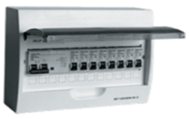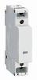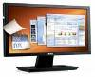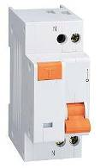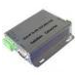
局域网
以太网线
数字485用电终端

管理
至照明/设备
建筑内房间末端配电箱
办公室
实验室
会议室
485总线
数字485以太网关
空气断路器
通过全过程的数据管理，发现线路之间的负载不均衡，提前主动调整，避免局部重载空载闲置浪费。管理用电的行为模式，提前预算节能的方案。系统管理用电的时间、方式、内容、定额、计划，指制定多模式的用电方案，主动调整用电行为模式，达到持续有效的节能效果。用电方式的改变，杜绝了不正常、不规范、不合理、不安全的四大用电损耗问题。最大程度减少用电浪费，最高甚至可节能15%。
实时监控建筑内末端电气线路上的主要设备，比方空调，软件管理空调的全过程数据，包括安装位置、购买时间、产品型号参数、用电量、工作时间等，改变过去设备资产只是登记文字信息的落后管理模式，实现设备资产的过程动态管理。设备维护和更新有过程数据的依据，主动管理资产价值，减少无效更新率，提高同类资产的利用率，整个工作周期有完整数据记录，不同设备之间的数据可分析、可对比，管理系统智能化制定主动维护和更新方案。提高同类设备的资产使用效率。比方有数量很多的空调，但是，每个空调的使用时间、用电量、工况都不同，通过过程管理，可以分析判断出不同空调的状态，比方同类空调调换使用，把使用时多的更换到时少的位置，那么，可以有效的提高空调的使用寿命，也降低了无效更新率。管理者通过手持智能平板电脑在现场可以查询任何一条线路的工况数据和配置数据，极大的方便和提高了物业管理的效率。

    - 照明线路数字电控系统
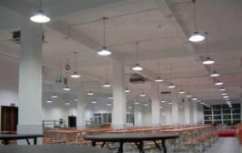
建筑中每个房间内的末端照明线路，提供所有的办公生活的照明用电。照明用电占了建筑所有用电量的20%-40%。数字485电控开关体积小、成本低、标准导轨安装，适用于任何末端配电箱，和每条照明线路一一对应的安装数字485电控开关，电控开关有ID地址。通过数字485以太网关就近直接用网络线并网入建筑的局域网，建筑信息化管理平台中的照明模式管理系统配置和定义，实现远程控制、照明模式管理。
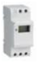
局域网
以太网线
数字485电控开关
管理
至照明
建筑内房间末端配电箱
办公室
实验室
会议室
宿舍
商铺
485总线
数字485以太网关
空气断路器
实现照明的方案模式管理，包括基于时间（工作时间和下班时间等）、区域（大堂大众公共区域，小众公共区域等）、存在（和环境红外监测管理系统联动组合工作）、效能（和电气线路用电管理系统组合工作）、业务（会议和日常办公等）的照明模式管理，图形化显示建筑内各条照明线路的位置、名称、灯的数量、灯的分布、灯的位置、照明时间、照明方案。避免和杜绝了人为管理中的缺陷和能力不足，比方白天无人关灯的用电量浪费。最大可以i节约30%的照明用电，同时也会降低建筑的运营费用。

    - 园区路灯照明数字无线电控系统
园区路灯功率小、数量多、分布分散、管理人员少、照明的管理需要同时满足能效管理、时间管理、安全照明管理的要求。数字433监测和开关无线终端整合用电监测和电控开关功能，监测园区路灯照明的电压、电流、功率、电量工况参数，和远程实时控制每个园区路灯照明的开关。数字终端通过433无线通信，连接到数字433以太网关，无需布线施工。数字网关通过网线直接就近并网到建筑内的局域网，系统组网效率，实施柔性。
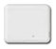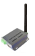
以太网线
局域网
数字433监控和开关无线终端

数字433以太网关

管理
433无线通信
园区路灯
建筑信息化管理平台中的园区路灯无线组网管理系统，图形化显示整个园区的路灯分布、位置、数量、状态、设定、条件。通过对每个园区路灯单独实时远程开关控制，实现按需的照明模式管理，包括：方案照明、时间模式、区域模式、效能模式、数量模式、现场模式这一系列的主动照明管理策略。管理系统对数据的分析同时提供路灯照明使用寿命、功率调整、LED更换等一系列的报告依据。在同等的运营成本下，可以有效的提高园区照明的范围、亮度、数量，杜绝照明暗区暗处暗角，提高园区夜间的安全度。也提高了管理水平。
通过移动互联网，管理者（包括保安巡检时候）使用手持智能平板电脑或手机，在现场即可对所需的园区路灯照明进行开关控制，在现场打开位置所在的园区路灯照明，工作完毕，再关闭多余的照明，实现远端和现场的管理结合，通过移动互联网，智能手机可以方便的接入管理软件，实现现场的直接管理园区路灯的监测和控制。极大提高园区路灯管理效率。

    - 环境效能温湿度数字无线传感系统
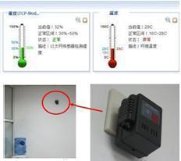
定向定点的环境效能管理对建筑的节能和办公舒适有直接的价值，所有的空调、所有的节能材料，使用的最终效果都直接和房间环境内的温湿度数据相关。通过整个建筑覆盖到每个房间和区域的全数字、全过程的温湿度实时监测和分析。能够直观的评价和管理建筑空调的使用效果、节能材料的使用效益。实现定点（房间空调使用）、定线（区域节能管理）、定面（节能材料使用）环境效能管理。如果每个空调安装电表的方式监控、工程量大、投资成本高、费事费力，而通过每个房间环境温湿度的实时监测，却能够非常直观、有效的管理房间的空调使用效能、效果和效益。方案成本低、实施容易、调整方便。
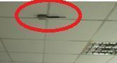
数字433温湿度无线终端体积小、成本低，安装在每个房间的2米高度位置（会议室、办公室、仓库、实验室、宿舍、教室等），内置交流电源，直接接220V交流电即可使用，实时监测周界环境温湿度数据。终端有ID地址。分布式安装在建筑的每个房间和每个区域内，实现整个建筑覆盖性的环境效能温度和湿度实时监测，环境湿度监测范围：0- 100%RH，环境温度监测范围：-40 - 80°C。图形化显示环境效能的分布和变化，包括列表方式、波形图方式、柱状图方式、离散图方式等。数字433以太网关安装在建筑每层的楼道内，通过433无线通信连接楼道两边房间内的数字433温湿度无线终端，网关有IP地址，标准开放的通信协议，通过一根网线即可直接就近并网入建筑内的局域网。无需布线施工，极大降低了系统的组网成本，提高了项目实施的效率，调整和拆换也都非常柔性，降低投资风险和维护麻烦。
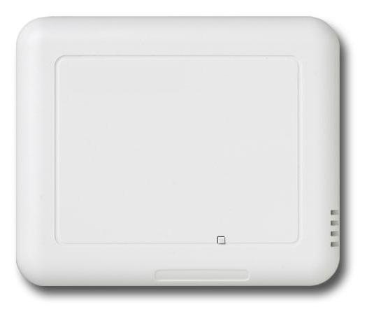
以太网线
局域网
数字433温湿度无线终端

数字433以太网关

管理
433无线通信
办公室、实验室
会议室，仓库
建筑信息化管理平台中的环境效能管理系统配置、定义和显示每个数字终端的位置、参数、时间、管理要约、工况信息，绘制出整个建筑的环境布局图。并和平台中的环境红外管理系统、电气线路用电管理系统相互合作，数据联动，实现整体的信息化管理。

    - 环境红外数字无线传感系统
在建筑内每层和每个主要房间内安装数字433红外传感无线终端，实时感知环境中是否有人，数字终端通过433无线通信和楼层内安装的数字433以太网关连接，网关通过网络线直接就近并网入建筑的局域网。
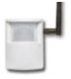
以太网线
管理
局域网
数字433以太网关

433无线通信
数字433红外传感终端
建筑信息化管理平台的环境红外监测管理系统，配置和定义每个红外终端的位置和传感范围，在管理系统中形成一张建筑的人分布布局图，和管理平台中的用电管理系统、温湿度管理系统、照明电控开关管理系统，相互组合，实现联动管理。有效的提供了建筑管理的智能化水平。

  - 数字终端产品
485数字终端产品 | 产品 | 功能参数
数字485电表 | 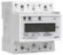 | 应用60A单相和100A三相电气线路，监标用电量，标准485有线通信接口，标准modbus通信协议。
数字485用电终端 | 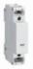 | 应用16A和30A单相电气线路，宽度只有18毫米，监测电压、电流、功率、电量。外置5V直流供电，标准485有线通信接口，标准modbus通信协议。
数字485显示终端 | 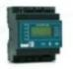 | 应用数字用电终端的实时监测数据轮询显示，外置5V直流供电，最多可一次连接16个数字用电终端，标准485有线通信接口，标准modbus通信协议。
数字485电控开关 | 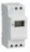 | 应用16A单相电气线路，远程控制开关，外置5V直流供电，标准485有线通信接口，标准modbus通信协议。

433数字终端产品 | 产品 | 功能参数
数字433温湿度无线终端 |  | 应用环境温度感测（0-80°C，精度2°C），湿度感测（0-100%，精度5%），内置电源，接220V交流电直接使用，标准433无线通信，，标准modbus通信协议。
数字433红外传感无线终端 | 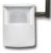 | 应用环境红外感测，内置电源，接220V交流电直接使用，标准433无线通信，标准modbus通信协议。
数字433监测和开关无线终端 | 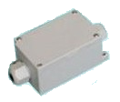 | 应用16A单相电气线路，远程控制开和关，监测电压、电流、功率、电量。内置电源，接220V交流电直接使用，标准433无线通信，标准modbus通信协议。
数字433电控开关无线终端 |  | 应用16A单相电气线路，远程控制开和关。内置电源，接220V交流电直接使用，标准433无线通信，标准modbus通信协议。

数字以太网产品 | 产品 | 功能参数
数字485以太网关 | 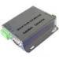 | 标准485通信。标准以太网通信，通过网络线并网局域网。符合IEEE802.3/U,10/100BASE-T/TX标准，直接连接路由交换机。支持TCP/IP协议:TCP,UDP,ICMP,IPv4ARP,IGMP,PPPoE。工作协议:UDP, TCP Server, TCP Client, Virtual COM。通信方式:TCP Server, TCP Client, UDP, Virtual COM。铝外壳，螺钉安装，外置5V供电
数字433以太网关 |  | 标准433无线通信，距离0-200米，按照实际环境情况，实际通信距离不同。标准以太网接口，通过网络线并网局域网。符合IEEE802.3/U,10/100BASE-T/TX标准，直接连接路由交换机。支持TCP/IP协议：TCP, UDP, ICMP, IPv4ARP, IGMP, PPPoE。工作协议:UDP, TCP Server,TCP Client, Virtual COM。通信方式:TCP Server,TCP Client,UDP,虚拟串口。铝外壳，螺钉安装，外置5V供电

- 信息化管理系统软件
  - 系统设计
可靠性高、安全性高，实用性强、扩展性好，是信息化管理平台方案设计重要原则。采用成熟可靠的软件和硬件技术，保证系统稳定运行。系统数据安全实行分级分类的安全维护。设置安全等级，确定功能操作权限、数据修改权限、确保系统运行稳定；确定用户安全认证和数据共享安全方案。系统运行管理操作简单，有效降低运营成本，整合数字终端应用，系统直观方便，便于管理者决策、运营管理、现场应用、系统实用性、分布式管理模式、分类使用模式、现场服务模式。系统软件升级和数字终端数量扩充，系统具有可扩展性、标准化设计、模块化设计，保证系统升级和扩充方便经济。适应管理可持续发展、需求不断变化和业务增长要求。

  - 系统结构
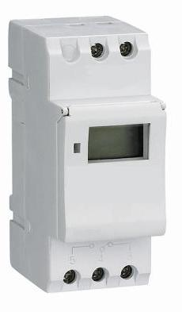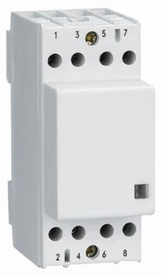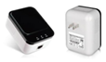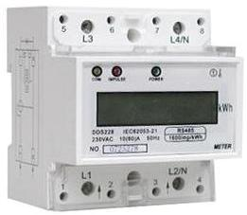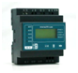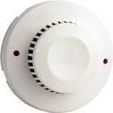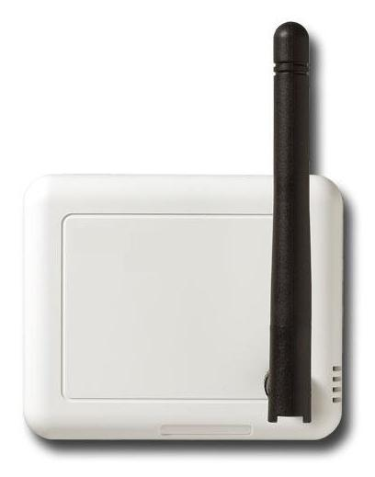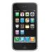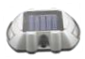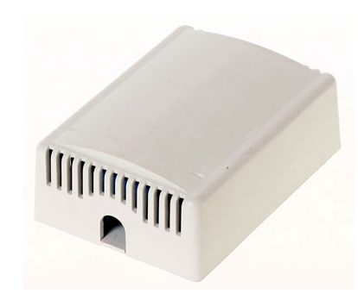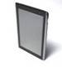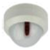
数字终端监测
终端数据采集
数据库管理
应用管理系统
用户展现平台
网关组网并网
计算机浏览器 平板电脑应用软件 智能手机应用软件
485以太网关、433以太网关
用电、电控、车位、无线控制、温湿度、电表、近场通信、烟雾、红外、漏水
SQL服务器数据库、ORACLE服务器数据库

- 结束语
平台的软硬件产品是基于物联网和移动互联网的开放兼容性标准；各应用之间统一的通信协议、统一的并网组网模式。一站式整体方案设计、统一项目实施，今后一体化升级服务。有利于项目立项建设，有助于提高实施质量，减少对接麻烦，极大降低了成本。我们为用户服务的宗旨是：完全以实际应用为出发点，规划整体信息化管理的系统功能，各管理系统模块化分步实施，极大降低一次性投资的成本，缩短实施周期，减少项目运作麻烦，尽快尽好的建设出一个综合性的信息化管理平台系统。

